REPRODUÇÃO DE TILÁPIA EM CATIVEIRO EM AGRICULTURA FAMILIAR
Gentil de Oliveira1, Michel Souza Almeida1
1Universidade Federal de Minas Gerais/Escola de Veterinária da UFMG/Aquacultura
Resumo: Sendo o peixe mais cultivado mundialmente, a tilápia do Nilo existe em 77 espécies e destas, 22 são utilizadas comercialmente e sendo este um peixe exótico introduzido no Brasil na década de 1950, a espécie (oreochromis nilóticos) é considerado o peixe mais importante da aquicultura nacional, e aborda diversas qualidades como resistência a condições adversas, maturidade sexual precoce, fácil reprodução, alta fecundidade rápido crescimento, alta qualidade da carne com boa aceitação por parte do mercado consumidor.
Palavras-chave: Reprodução, resistência, precocidade, maturidade sexual, rápido crescimento.

- INTRODUÇÃO
Segundo MARCELLO et al., 2018, a maior parte dos produtores rurais são grupos pequenos de agricultura familiar, e a agricultura familiar é a maior responsável pelo abastecimento interno de alimentos. Esse tipo de agricultura sofre com a falta de conhecimento, tanto com questões práticas de cultivo e manejo, como na administração de recursos e relacionamento com o mercado, estes fatores levam vários produtores à falência, portanto, há necessidades de estudos em relação a aproveitamento, qualidade da água, mortalidade, rendimento e lucros.

- OBJETIVOS
Comparar o custo de produção com os ganhos obtidos, levando em consideração o tempo e o espaço usado.

- METODOLOGIA
No período de 2 anos (2016 a 2018), foram analisados oito criadores de tilápia do Nilo (Oreochromis nilóticos) nas regiões de Sete Barras, Registro, Pariquera-Açu, Jacupiranga e Cajati, todas essas regiões possuem sistema semi-intensivo de viveiro escavado. Vários fatores foram padronizados, como densidade de peixes por m² e tamanho de cultivo (menos de 3 hectares)
A coleta de dados mensais incluía o peso dos peixes (foi pesado 10% do viveiro), consumo de ração e mortalidade. Os dados dos custos também foram coletados, de insumos, mão de obra, maquinário, controle sanitário, ração, adubo, administrativo, assistência técnica, alevinos e demais custos operacionais como impostos, taxas, manutenção e transporte.
Foram contados diariamente o número de animais mortos, e feito biometria dos animais mensalmente, para ter o dado da relação entre gasto de ração e ganho de biomassa, também foi feita a medição dos parâmetros da água, para analisar se há queda de qualidade e se as alterações de temperatura afetam a mortalidade e crescimento.

- RESULTADOS
O custo médio variou entre R$10.600,00 a R$12.300,00 na criação de galpões (ver Tabela 1: Custos, linha Galpão (R$)); custo de maquinários variaram entre R$1.090,00 a R$3.820,00 (ver Tabela 1: Custos, linha Máquinas e equipamentos, colunas 2 e 4 respectivamente) e o custo de materiais e utensílios variarem entre R$4.002,36 a R$2.985,65. (ver Tabela 1: Custo, linha Materiais e utensílios (R$), colunas 1 e 3 respectivamente).
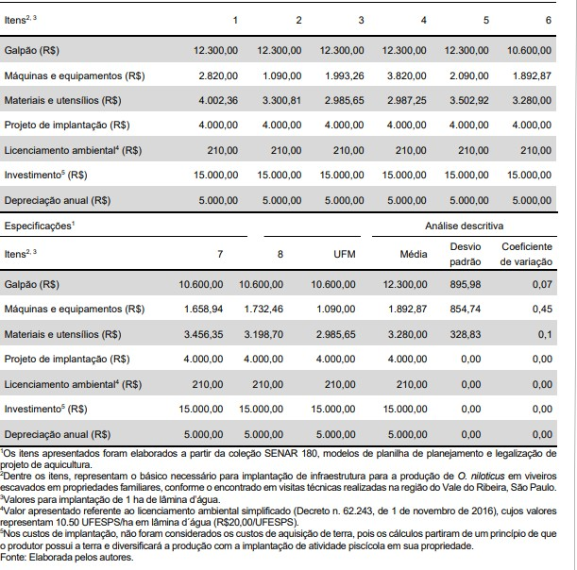
Tabela1: Custos

Em termos de parâmetros da água, não teve uma alteração significativa nas temperaturas (ver Tabela 2: Parâmetros da Água, coluna T.A.), a maior variação foi em oxigênio dissolvido, que variou entre 4,18 mg l-¹ a e 7,62 mg l-¹. (ver Tabela 2: Parâmetros da Água, coluna O.D., linhas 8 e 4 respectivamente).

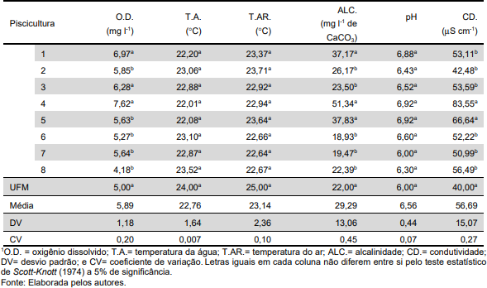
Tabela 2: Parâmetros da Água

O rendimento foi bastante variado, tanto em consumo de ração que variou entre 8.996,40 (kg/ciclo) a 5.344,80 (kg/ciclo), (ver Tabela 3: Rendimento, linha Consumo de ração (kg), colunas 6 e 3 respectivamente), e a taxa de sobrevivência, variando entre 85% a 65%, (ver Tabela 3: Rendimento, linha Taxa de sobrevivência (%), colunas 3 e 2 respectivamente), tendo em média 74%, os peixes foram abatidos com peso médio de 400 a 576 g.
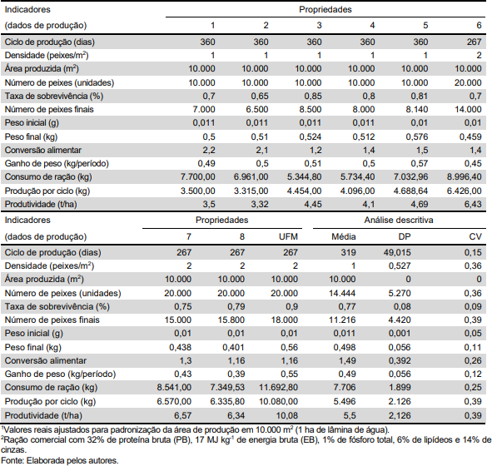
Tabela 3: Rendimento

O maior custo em insumos para criação de tilápias é com ração, que teve o custo com variações bem significativas, variando entre R$17.344,89 a R$7.569,41. (ver Tabela 4: Insumos, linha Custo c/ ração (R$), colunas 8 e 4 respectivamente).
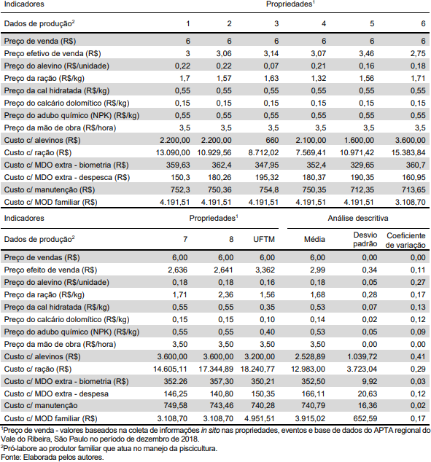
Tabela 4: Insumos

- CONCLUSÃO
Comparando a variação de desempenho, pode-se concluir que o manejo tem enorme importância no resultado final, pois é o fator mais significativo que difere um produtor do outro neste estudo, em vista que os parâmetros da água não sofrerem grandes variações e se encontram ideias para o cultivo da tilápia, e os insumos usados, como a ração, foi a mesma, a variação de produtividade foi significativa no ganho de peso final com média entre 390g a 570g, na taxa de sobrevivência que variou entre 65% a 85% e no gasto de ração que foi entre R$17.344,89 a R$7.569,41. No final do ciclo, com o principal diferencial o manejo, tiveram lucros de 46% e prejuízos de 22,60%, ou seja, é extremamente importante as informações referentes a técnicas de manejo em pisciculturas familiares.

REFERÊNCIAS
MARCELLO, Renan Miranda et al. INDICADORES DE EFICIÊNCIA BIOECONÔMICA APLICADOS EM UNIDADES DE PRODUÇÃO FAMILIAR DE TILÁPIA EM SISTEMA SEMI-INTENSIVO1. 2018. Disponível em http://www.iea.sp.gov.br/ftpiea/ie/2018/tec2-2.pdf. Acesso em: 19 jan. 2021.
SENAR, Serviço Nacional de Aprendizagem Rural. Piscicultura: reprodução, larvicultura e alevinagem de tilápias. 2017. Disponível em: https://www.cnabrasil.org.br/assets/arquivos/197-TILAPIAS.pdf. Acesso em: 19 jan. 2021.
-Escrever Artigo, por Ana Cristina Fricke Matte FALE/UFMG: http://www.letras.ufmg.br/arquivos/matte/grad/uni003/escreverArtigo2013.1.html

Consulta à internet:
GOOGLE, busca pelos termos “reprodução de tilápia em cativeiro” realizada em 14 de janeiro de 2021.

